**PRAKTIKUM ALGORITMA dan PEMROGRAMAN**

**PRAKTIKUM 9: MENGOLAH DATA PADA BERKAS**



**Disusun Oleh:**

**AS’AD NIROT AHMADI**

**L200220155**

**PROGRAM STUDI TEKNIK INFORMATIKA**

**FAKULTAS KOMUNIKASI DAN INFORMATIKA**

**UNIVERSITAS MUHAMMADIYAH SURAKARTA**

**TAHUN 2022/2023**

**Kegiatan 1. Menulis berkas teks**

berikut adalah screenshoot dari IDLE python saya.

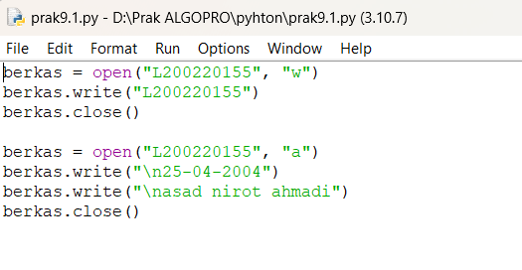

**Gambar 9.1 Tampilan code program pada IDLE Python**

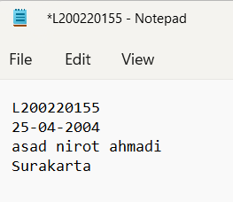Ketika kita Run program tersebut tidak akan ada yang keluar dalam IDLE kita tetapi pada folder penyimpanan kita akan muncul dokumen dengan nama L200220155. Ketika kita membuka dokumen tersebut akan muncul seperti ini.

**Gambar 9.2 Tampilan data file yang program jalankan**

**Kode program:**

berkas = open(“L200220155”, “w”)

berkas.write(“L200220155”)

berkas.close()

berkas = open(“L200220155”, “a”)

berkas.write(“\n25-04-2004”)

berkas.write(“\nasad nirot Ahmadi”)

berkas.close()

**Kegiatan 2. Membaca berkas teks**

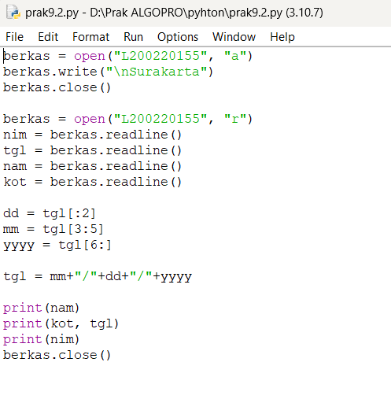Berikut adalah screenshoot dari IDLE pyhton saya.

**Gambar 9.3 Tampilan code program pada IDLE Python**

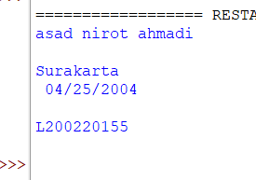Ketika program di run maka akan menampilkan nama, kota dan tanggal, dan nim.

**Gambar 9.4 Tampilan output program**

**Kode program:**

berkas = open(“L200220155”, “a”)

berkas.write(“\nSurakarta”)

berkas.close()

berkas = open(“L200220155”, “r”)

nim = berkas.readline()

tgl = berkas.readline()

nam = berkas.readline()

kot = berkas.readline()

dd = tgl[:2]

mm = tgl[3:5]

yyyy = tgl[6:]

tgl = mm+"/"+dd+"/"+yyyy

print(nam)

print(kot, tgl)

print(nim)

berkas.close()

**Kegiatan 3. Membaca data dari berkas teks dan menyimpan ke Shelve**

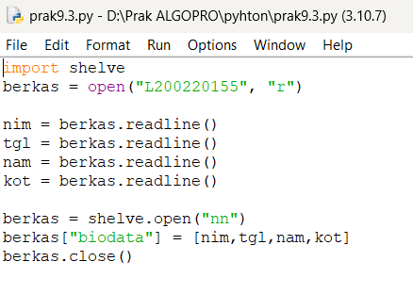Berikut adalah program saya buat untuk menyimpan data ke Shelve

**Gambar 9.5 Tampilan code program pada IDLE Python**

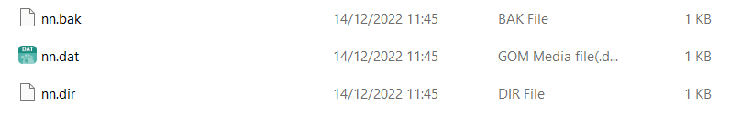Ketika program di RUN tidak ada yang muncul di IDLE tetapi akan muncul tiga file di penyimpanan.

**Gambar 9.6 Hasil RUN dari program**

**Kode program:**

Import shelve

berkas = open(“L200220155”, “r”)

nim = berkas.readline()

tgl = berkas.readline()

nam = berkas.readline()

kot = berkas.readline()

berkas = shelve.open(“nn”)

berkas[“biodata”] = [nim,tgl,nam,kot]

berkas.close()

**Kegiatan 4. Membaca Shelve**

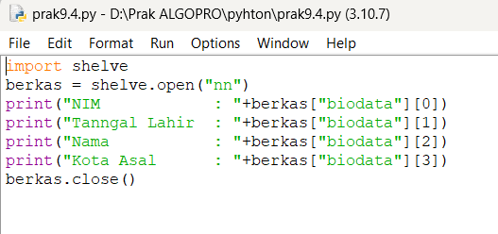Berikut adalah screenshoot dari IDLE pyhton saya

**Gambar 9.7 Tampilan kode program pada IDLE Python**

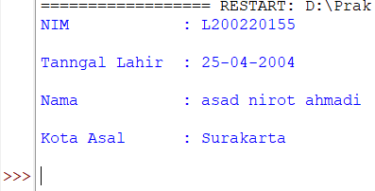Ketika program diatas dijalankan maka akan menampilkan output seperti dibawah ini.

**Gambar 9.8 Tampilan output program**

**Kode program:**

import shelve

berkas = shelve.open(“nn”)

print("NIM : "+berkas["biodata"][0])

print("Tanngal Lahir : "+berkas["biodata"][1])

print("Nama : "+berkas["biodata"][2])

print("Kota Asal : "+berkas["biodata"][3])

berkas.close()